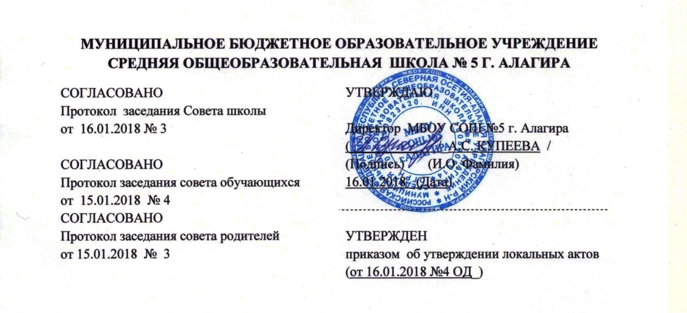

ПОЛОЖЕНИЕ
о постановке учащихся на внутришкольный учет.

- Общие положения.
В соответствии с Федеральным Законом «Об основах системы профилактики безнадзорности и правонарушений несовершеннолетних» образовательные учреждения в пределах своей компетенции участвуют в реализации комплекса мероприятий по профилактике асоциального поведения детей и подростков
В целях осуществления профилактической работы со школьниками, нарушающими Устав школы, Правила для учащихся, в целях организации целенаправленной индивидуальной работы с учащимися, находящимися на учете ПДН Алагирского района, с семьями «группы риска» определить следующий порядок постановки на внутришкольный учет.
На педагогический учет социальный педагог ставит детей и подростков с проблемами в обучении и отклонением в поведении с последующим утверждением на Совете профилактики. Списки учащихся, стоящих на педагогическом учете, составляются социальным педагогом в начале учебного года. В банк данных (списки учащихся, стоящих на педагогическом учете) в течение всего учебного года вносятся дополнения, изменения.

2. Постановка на внутришкольный учет осуществляется
1. Если учащийся систематически пропускает уроки без уважительной причины, имеет неуспеваемость по предметам.
2. Состоит на учете в ПДН Алагирского района.
3. Наносит материальный ущерб зданию или оборудованию школы, учебному оборудованию кабинетов, личной собственности учащихся и работников школы.
4. Отклоняющееся поведение: бродяжничество; безнадзорность, пьянство, алкоголизм; токсикомания, наркомания.
5. Другие формы девиантного поведения: агрессивность, жестокость, предрасположенность к суицидальному поведению (суицидальные попытки).
6. Учащихся находящиеся в социально-опасном положении.
7. За систематические нарушения дисциплины на уроках и в ходе проведения внеклассных мероприятий (на основании докладных учителей, классного руководителя, дежурного администратора).
8. Унижение человеческого достоинства участников образовательного процесса.
9. Постановка на внутришкольный учет осуществляется педагогическим советом, педагогическим консилиумом, административным советом или Советом профилактики, на которые вызывается учащийся и его родители, или лица, их заменяющие.

3. Учащиеся могут быть сняты с учета:
1. По ходатайству классного руководителя, по решению Совета профилактики, по истечению установленного срока.
2. При выбытии учащегося из ОУ в другое образовательное учреждение.
3. Вопрос о постановке - снятии учащегося в каждом случае рассматривается индивидуально с учетом конкретной ситуации. Таким образом, возможны изменения в контрольном сроке и уровне профилактической работы.

4. Постановка на внутришкольный учет предусматривает:

1. Проведение психологического обследования ученика.
2. Характеристика ученика (психолого-педагогическая).
3. Ежедневный контроль посещения ОУ, дисциплина на занятиях.
4. Успеваемость учащегося.
5. Внеклассная занятость.
6. Регулярные посещения семьи учащегося педагогом-психологом, классным руководителем, представителями классных и общешкольных родительских комитетом
( 1 раз в четверть).
7. Систематические отчеты учащегося на Советах профилактики.
8. По истечении контрольного срока на совете профилактики рассматривается вопрос о дальнейшем пребывании учащегося на внутришкольном учете либо его снятии.

